ANKARA ÜNİVERSİTESİ
MÜHENDİSLİK FAKÜLTESİ
BİLGİSAYAR MÜHENDİSLİĞİ BÖLÜMÜ


BLM4522 Ağ Tabanlı Paralel Dağıtım Sistemleri Proje Raporları
Halil Çağlar TUĞLACI
19291087

Proje 7 Raporu: SQL Server Yedekleme Otomasyonu ve Bildirim Sistemi

1. Github
https://github.com/lnsinxdx/BLM4522-Ag-Tabanli-Paralel-Dagitim-Sistemleri

2. Projenin Amacı
Bu projenin temel amacı, SQL Server veritabanı yönetim süreçlerini optimize ederek manuel müdahaleye gerek kalmadan otomatik yedeklemelerin gerçekleştirilmesini sağlamaktır. SQL Server Agent kullanılarak düzenli yedeklemeler planlanmış, T-SQL komut dosyaları ile yedekleme raporları oluşturulmuş ve Database Mail üzerinden sistem yöneticilerine anlık bildirimler iletilmiştir.
Hedeflenen kazanımlar şunlardır:
- SQL Server veritabanı yedekleme işlerinin otomatikleştirilmesi
- Yedekleme işlemlerinin raporlanması ve e-posta ile bildirilmesi
- Başarısız yedekleme işlemlerinde anında uyarı gönderimi

3. Uygulama Adımları

Adım 1: SQL Server Agent Servisinin Başlatılması

SQL Server Agent Servisi
SQL Server Agent, SQL Server sunucusunda çalışan ve veritabanı geliştiricileri ile yöneticilerinin belirli işleri zamanlayarak otomatik olarak çalıştırmasını sağlayan bir Windows servisidir. Bu işler; basit T-SQL komut dosyaları, saklı yordamlar (stored procedures), SSIS paketleri veya SSAS veritabanları olabilir.
SQL Server Agent servisinin temel bileşenleri aşağıda açıklanmıştır:

1. İşler (Jobs)
SQL Server ortamında bir veya birden fazla betik ya da yardımcı programın tekrar eden şekilde çalıştırılmasına ilişkin kuralları tanımlayan programlardır. Her bir iş, belirli bir görevi veya işlemler bütününü temsil eder.

2. Adımlar (Steps)
Bir işin yapı taşlarıdır. Her iş, bir veya birden fazla adımdan oluşabilir. Her adım, belirli bir komut kümesini veya işlemi yürütür. Adımlar, önceki adımın başarı ya da başarısızlık durumuna göre sırayla yürütülebilir.

3. Zamanlamalar (Schedules)
İşlerin belirli zaman aralıklarında otomatik olarak çalıştırılmasını sağlayan periyodik kurallardır. Saatlik, günlük, haftalık, aylık ya da haftanın belirli günleri gibi çeşitli zaman dilimlerine göre işler planlanabilir.

4. Uyarılar (Alerts)
SQL Server tarafından oluşturulan olaylar Microsoft Windows Uygulama Günlüğü'ne (Application Log) kaydedilir. Agent bu olaylarla eşleşen bir durum tespit ettiğinde, ilgili olaya yanıt olarak bir uyarı (alert) tetikler.

5. Bildirimler (Notifications)
İşlerin yürütülme sonuçlarıyla ilgili olarak e-posta bildirimleri yapılandırılabilir. Bu bildirimler genellikle iş başarısızlıkları durumunda ilgili kişiye iletilerek zamanında müdahale edilmesini sağlar.

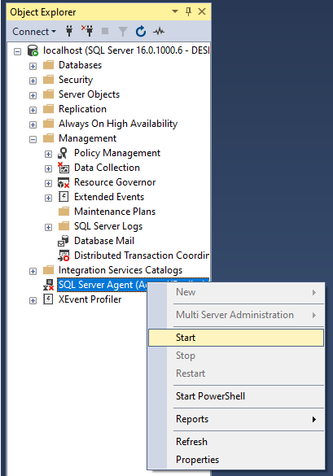
Otomatik yedekleme işleri için bu servis ön koşuldur. SQL Server Agent servisi SSMS üzerinden Object Explorer menüsü altındaki Management alt menüsünden SQL Server Agent sağ tıklanarak başlatılır.

Adım 2: Yeni Yedekleme İşinin Oluşturulması
SQL Server Agent içerisinde yeni bir iş oluşturularak yedekleme süreci otomatik hale getirilmiştir. İşin genel bilgileri, bağlantılı veritabanı ve açıklamalar girilmiştir. İş sahibi SQL Server ortamında bir kullanıcı olmalıdır.
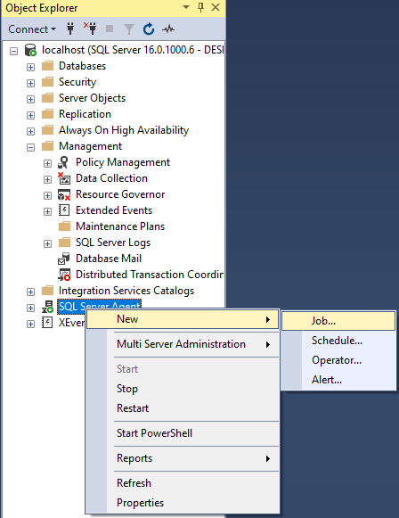
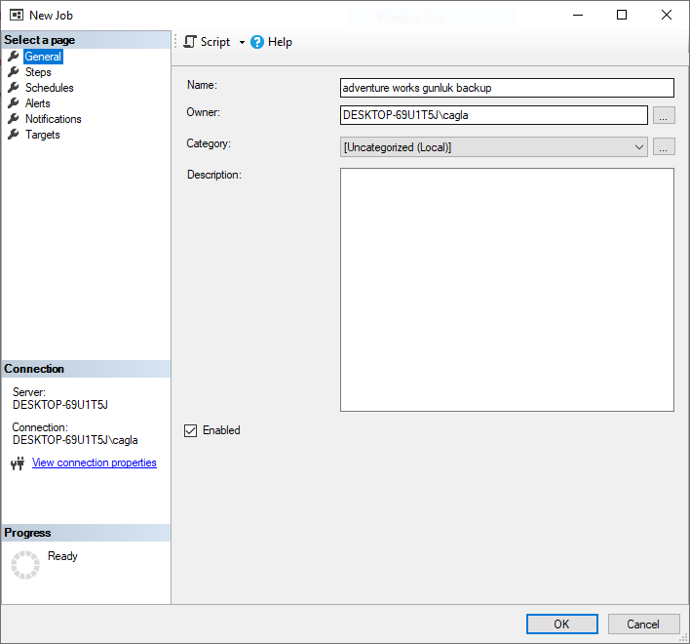

Adım 3: Yedekleme Adımının Oluşturulması
Otomatize etmek istediğimiz yedekleme işlemini gerçekleştirecek olan T-SQL komutları, iş adımı (Job Step) olarak tanımlanır. Bu adıma bir isim verilir. Kullanılan yedekleme komutu ve açıklamaları aşağıda ekran görüntüsü olarak görülebilir.
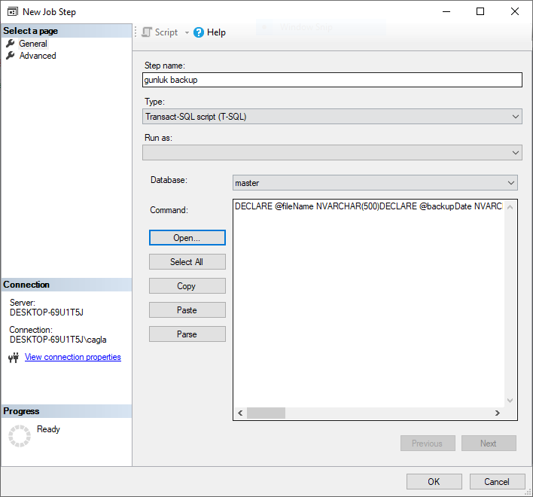

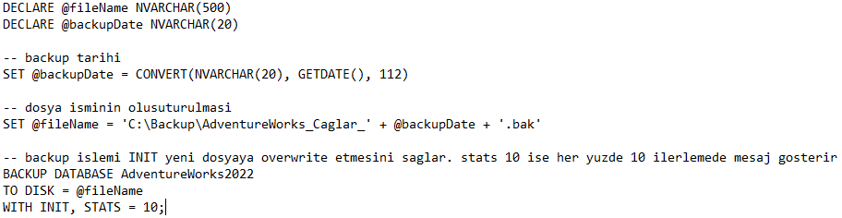

Adım 4: SQL Server Agent Bildirim Ayarları
Yedekleme işlerinin başarısız olması durumunda yöneticilere uyarı göndermek için bildirim ayarları yapılandırılmıştır. Bu işlem, Database Mail profilinin SQL Server Agent ile eşleştirilmesini kapsar.

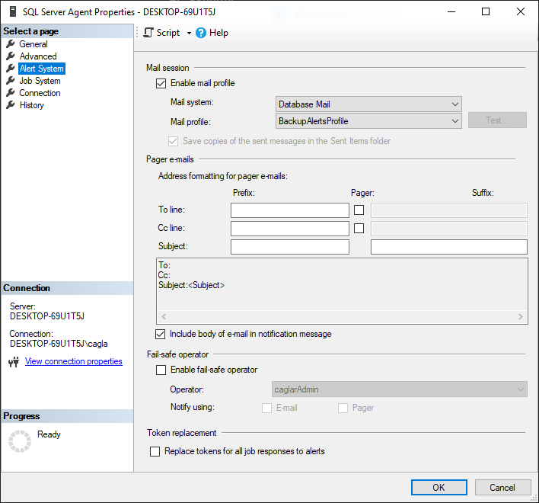

Adım 5: İşin Zamanlanması
Schedule menüsünden yeni bir takvim oluşturarak yedekleme işinin günlük olarak her gece saaıt 02.00’da çalışması sağlanmıştır. Zamanlama takvimi oluşturularak işin otomatik olarak çalışması planlanmıştır.

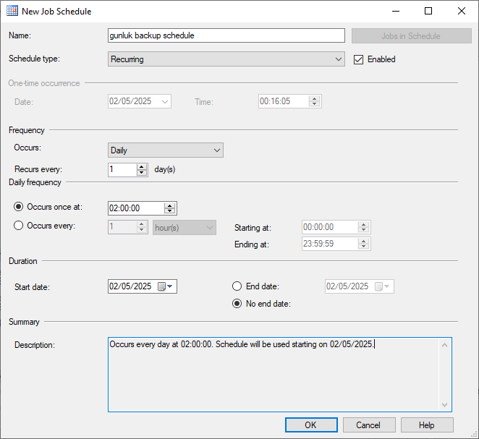

Adım 6: İş Bildirimi ve Operatör Atama
SQL Server Agent bünyesinde, görevlerin yürütülmesi sırasında oluşabilecek hata durumlarının veya sistem uyarılarının sorumlu kişilere iletilebilmesi için operatör tanımlaması yapılmıştır. Operatör; örneğin bir job’ın başarısız olması gibi durumlarda, sistemin otomatik olarak bildirim göndereceği kullanıcıyı ifade eder. Bu adımda oluşturulan operatör, ilgili job’ın bildirim ayarları bölümünde, iş başarısız olduğunda bilgilendirilecek kişi olarak tanımlanmıştır. Böylece herhangi bir başarısızlık durumunda, sistem tarafından tanımlı e-posta adresine otomatik olarak bilgilendirme iletisi gönderilmekte, bu sayede operasyonel aksaklıkların anlık olarak tespiti ve müdahalesi mümkün hale gelmektedir.
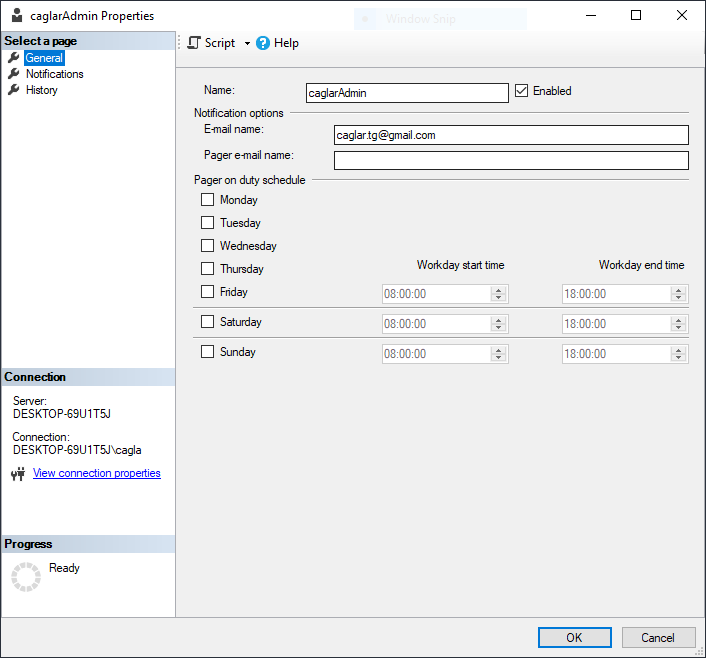
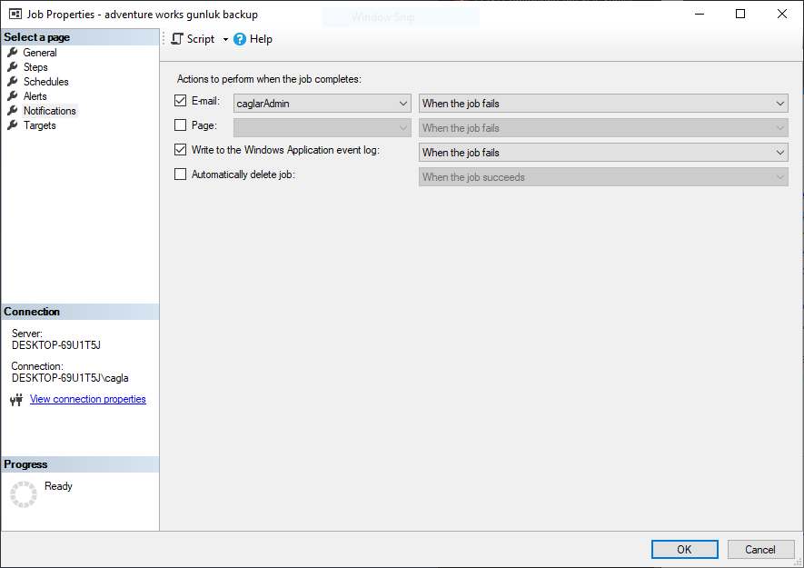

Adım 7: Database Mail Yapılandırması
SQL Server ortamında e-posta gönderimi yapılabilmesi için öncelikle Database Mail özelliği aktif hale getirilmiş ve yapılandırma işlemleri gerçekleştirilmiştir. Bu kapsamda, SQL Server Management Studio üzerinden Database Mail Configuration Wizard aracı kullanılarak yeni bir posta profili oluşturulmuş, bu profile ait SMTP posta hesabı tanımlanmıştır. SMTP hesabı tanımlanırken, kullanılan e-posta hizmetine ait sunucu adresi (örneğin smtp.gmail.com), bağlantı portu (genellikle 587), SSL/TLS güvenlik ayarları ve kimlik doğrulama için kullanıcı adı-parola bilgileri girilmiştir. Ayrıca, tanımlanan profilin varsayılan profil olarak atanması sağlanarak SQL Server Agent gibi servislerin bu yapılandırmayı kullanarak e-posta gönderebilmesi mümkün hale getirilmiştir. Gmail kullanıldığı için, Google hesabı üzerinden uygulama şifresi oluşturularak SMTP sunucusuna erişim sağlanmış ve güvenli bağlantı kurulmuştur. Tüm yapılandırma adımları tamamlandıktan sonra, test e-postası gönderilerek sistemin çalışırlığı doğrulanmış; e-posta iletiminin başarılı olduğuna dair ekran görüntüsü alınarak dokümantasyona eklenmiştir.
SQL Server’dan e-posta gönderebilmek için Management kısımından Database Mail özelliği yapılandırılması gerekmektedir. SMTP sunucu adresi, port bilgisi ve kimlik doğrulama detayları girilerek posta profili oluşturulmuştur.
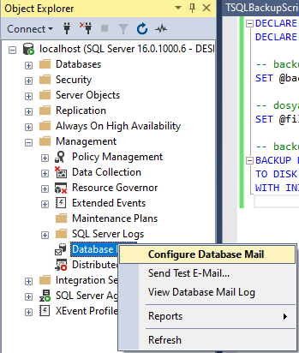
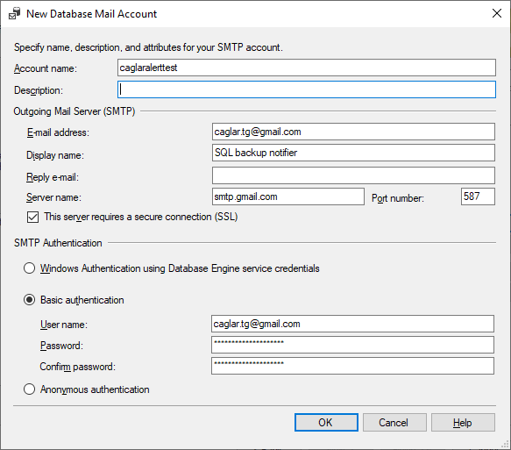
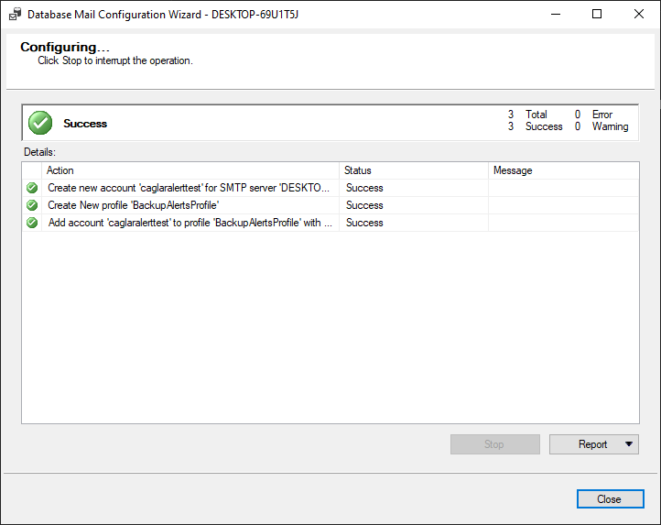

Adım 8: Yedekleme Raporunun Oluşturulması
İşin sonunda yedekleme işlemiyle ilgili özet bilgileri içeren yeni bir rapor adımı eklenmiştir. Bu rapor T-SQL komutlarıyla oluşturularak e-posta ile gönderilmiştir. Yedeklemenin hangi tarihte alındığı ne kadar sürdüğü gibi bilgileri içermektedir.
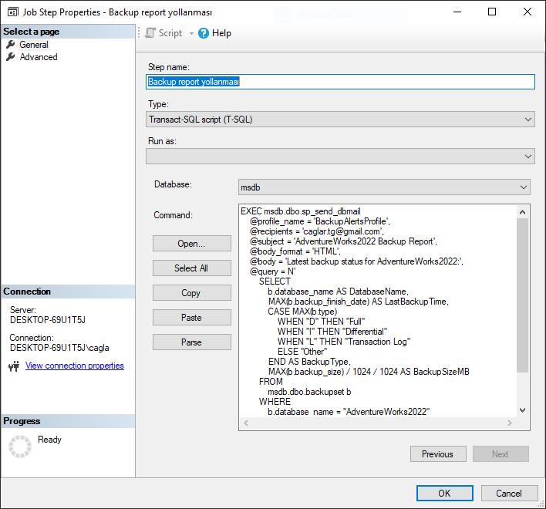

Adım 9: E-posta Bildirimlerinin Kontrolü
Test için uygulama dizininde bir dosyanın adını değiştirip yedekleme yapıldığında yönetici olarak atanan hesaba bildirim gitme durumu test edilmiştir.
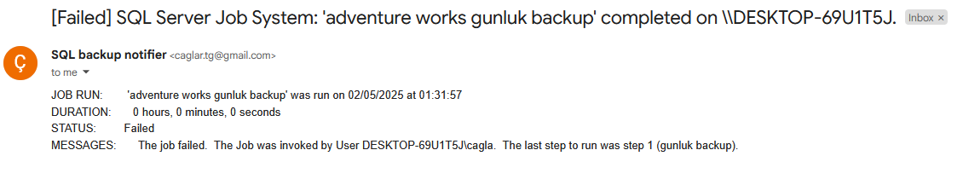
Başarılı bir şekilde tamamlanan yedekleme işleminden sonra yöneticinin e-posta kutusuna gelen bildirim ekran görüntüsü.
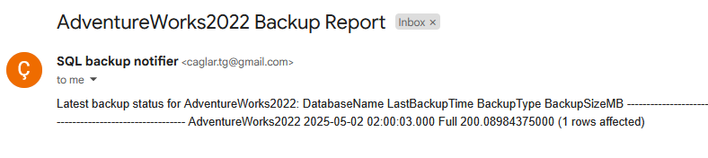

4. Kullanılan Teknolojiler
- Microsoft SQL Server Management Studio (SSMS)
- SQL Server Agent
- T-SQL Scripting
- Database Mail (SMTP Yapılandırması)
- SQL Server Operatör Uyarıları

5. Sonuçlar ve Kazanımlar
Bu çalışma sonucunda SQL Server veritabanı yedekleme süreçleri tam otomatik hale getirilmiştir. Manuel müdahale olmadan günlük yedeklemeler başarıyla alınmış, sistem yöneticileri e- posta yoluyla bilgilendirilmiştir.

Proje 3 Raporu: Veritabanı Güvenliği ve Erişim Kontrolü

1. Github
https://github.com/lnsinxdx/BLM4522-Ag-Tabanli-Paralel-Dagitim-Sistemleri

2. Projenin Amacı
Bu projenin temel amacı, Microsoft SQL Server ortamında çalışan bir veritabanı sisteminin güvenliğini artırmak ve kullanıcı erişimlerini denetleyerek kurumsal veri varlıklarını olası tehditlere karşı korumaktır. Bu doğrultuda erişim kontrolü, veri şifreleme, SQL injection testleri ve kullanıcı aktivitelerinin izlenmesi gibi kritik güvenlik başlıkları uygulanmıştır.

3. Uygulama Adımları

Adım 1: Erişim Yönetimi Yapılandırması
SQL Server Authentication ve Windows Authentication olmak üzere çift yetkilendirme yöntemi kullanılarak erişim yönetimi yapılandırılmıştır. Kullanıcılara rollerine göre özel yetkiler atanmış ve daha sonra test edilmiştir.
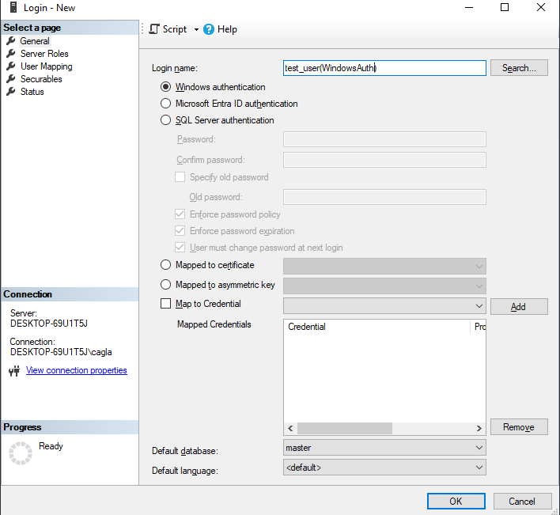
Bu ekran görüntüsünde test_user adlı kullanıcı için Windows Authentication yöntemiyle SQL Server’a giriş tanımlaması yapılmaktadır. Kullanıcı hesabı için şifre belirlemeye gerek kalmadan Windows kimlik doğrulaması etkinleştirilmiştir.
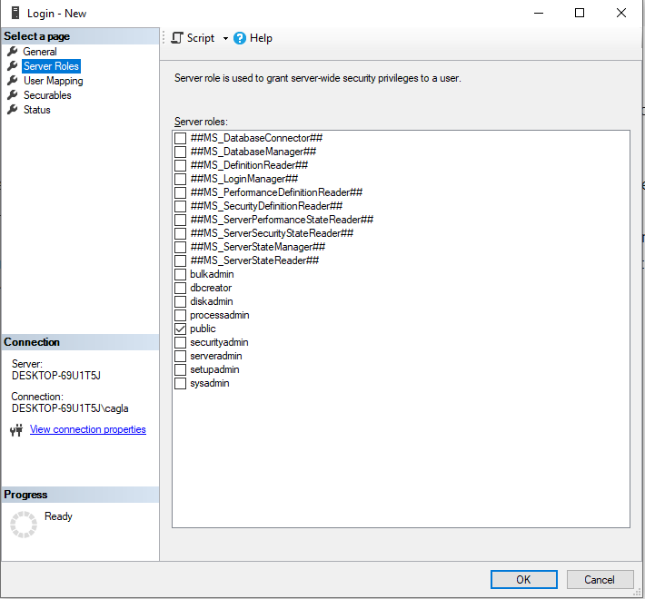
Bu adımda, test_user adlı kullanıcıya atanacak sunucu düzeyindeki roller belirlenmiştir. Kullanıcıya yalnızca public rolü verilmiştir.

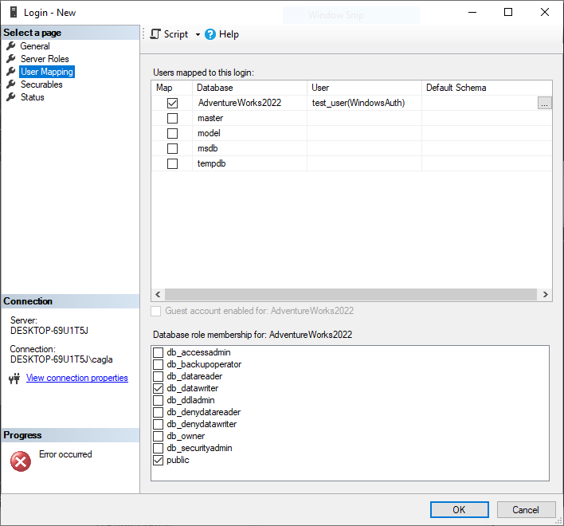
Bu görselde, test_user kullanıcısının AdventureWorks2022 veritabanına eşlenmesi (mapping) gerçekleştirilmiştir. Kullanıcıya public, db_datawriter gibi roller atanarak veritabanı içi okuma, yazma yetkileri verilmiştir. master, model, msdb gibi sistem veritabanlarına erişim izni tanımlanmamıştır.

Adım 2: Veri Şifreleme – Transparent Data Encryption (TDE)
Veritabanı dosyalarının, yedeklemelerin ve transaction log dosyalarının güvenliğini sağlamak amacıyla Transparent Data Encryption (TDE) etkinleştirilmiştir. Ana anahtarlar (Database Master Key) ve sertifikalar oluşturularak şifreleme altyapısı tamamlanmış, ardından hedef veritabanı TDE kapsamında şifrelenmiştir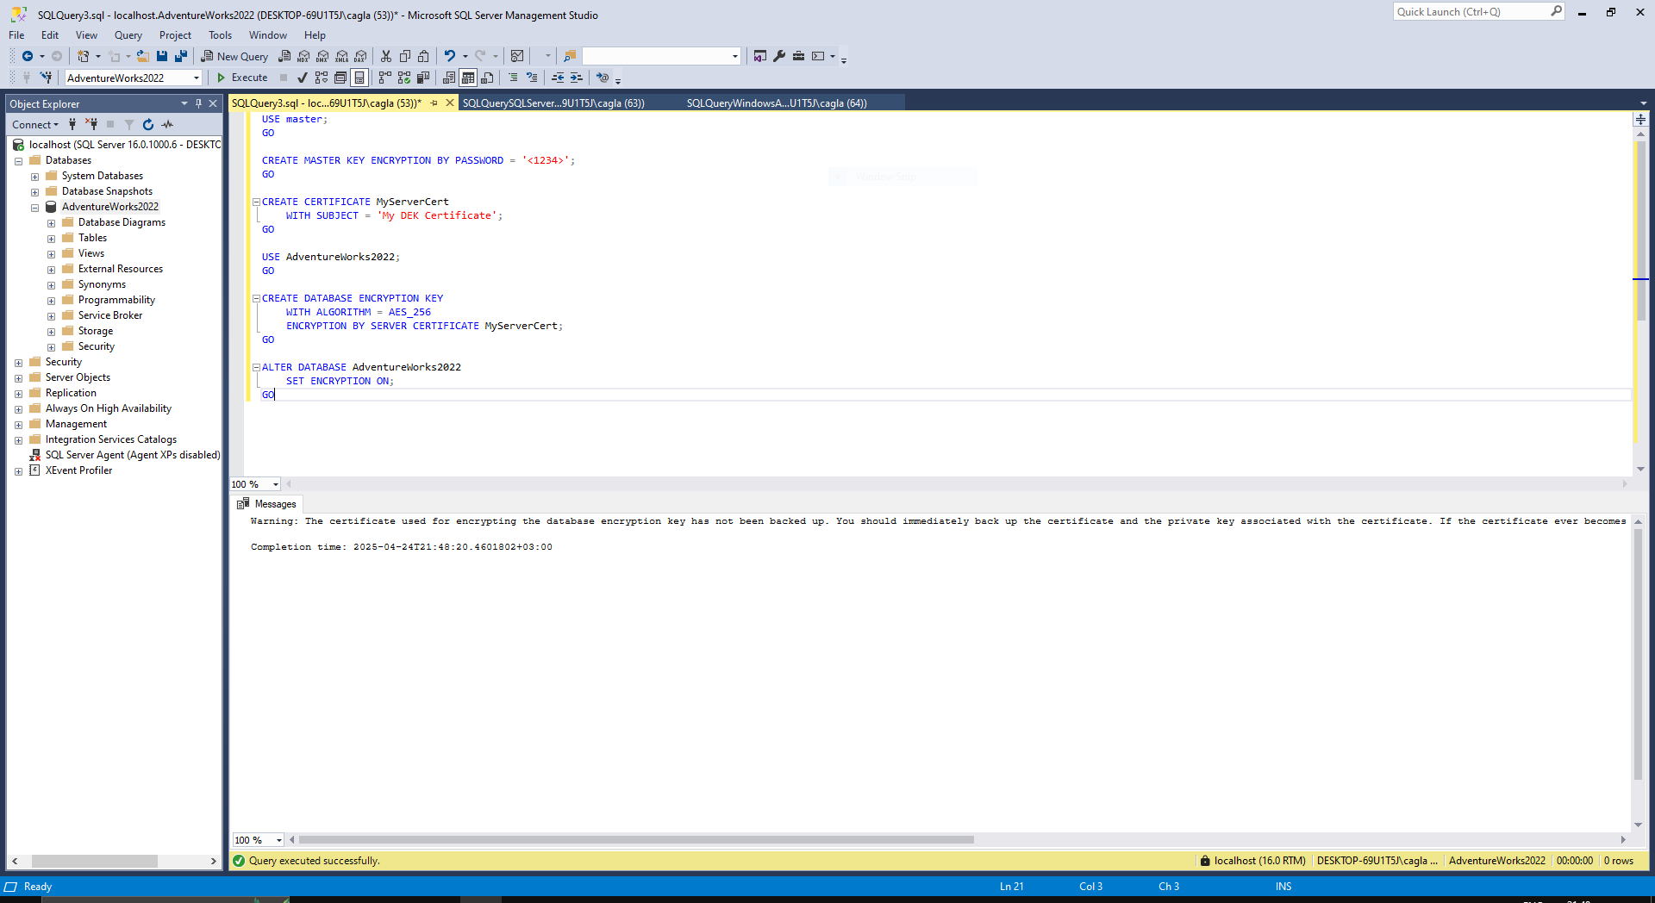
AdventureWorks2022 veritabanı için Transparent Data Encryption (TDE) etkinleştirme işlemleri gerçekleştirilmiştir. Şifreleme algoritması olarak AES_256 seçilmiş, bir sertifika oluşturularak veritabanı bu sertifika ile şifrelenmiştir. Komut başarıyla çalıştırılmış ve SET ENCRYPTION ON komutu ile şifreleme etkin hale getirilmiştir.
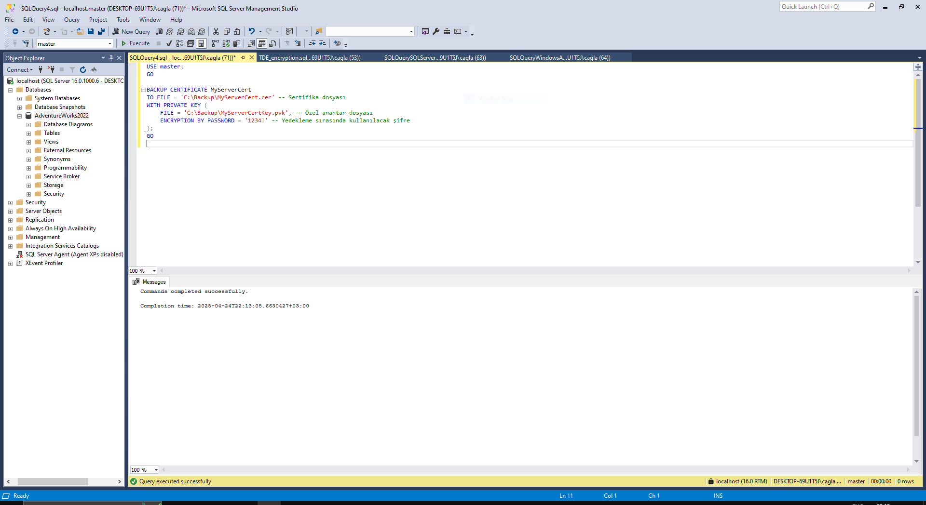
Veritabanı şifreleme için kullanılan sertifika ve özel anahtar dosyasının güvenli şekilde yedeklenmesi bu adımda gerçekleştirilmiştir. BACKUP CERTIFICATE komutu ile .cer ve .pvk uzantılı dosyalar oluşturulmuş, ayrıca şifreleme için bir parola kullanılmıştır. Bu işlem, veri güvenliği açısından kritik olup sertifikanın kaybolması durumunda veri kurtarma imkanı sağlamaktadır.

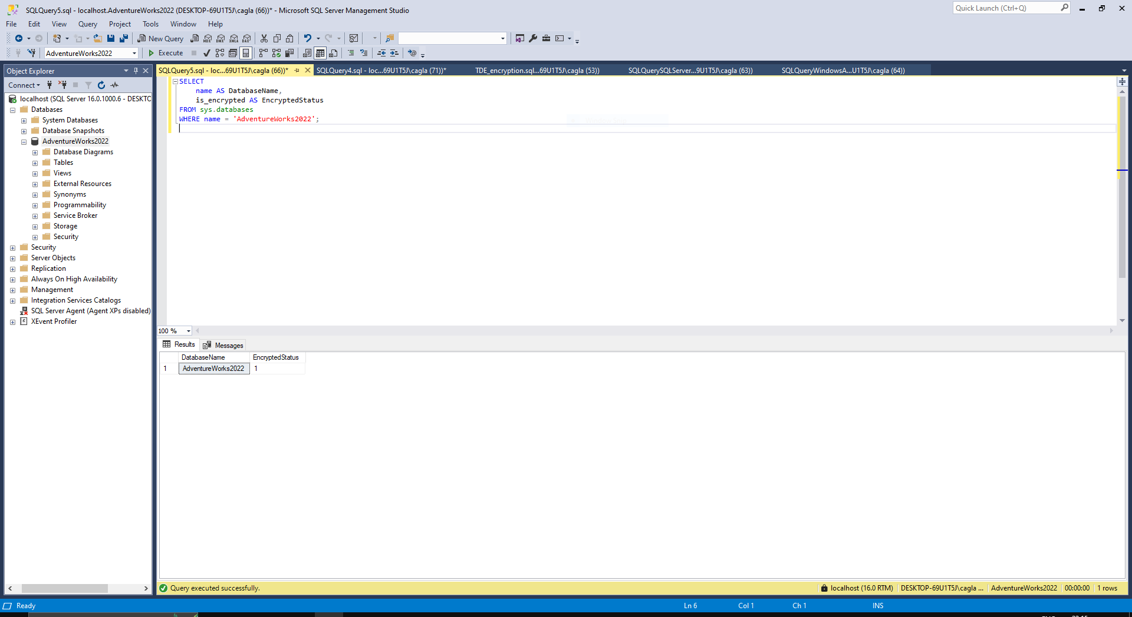
Bu sorgu ile AdventureWorks2022 veritabanının şifrelenip şifrelenmediği kontrol edilmiştir. sys.databases tablosundan gelen sonuçlara göre is_encrypted sütunundaki değer 1 olduğundan veritabanının başarılı bir şekilde şifrelenmiş olduğu doğrulanmıştır.
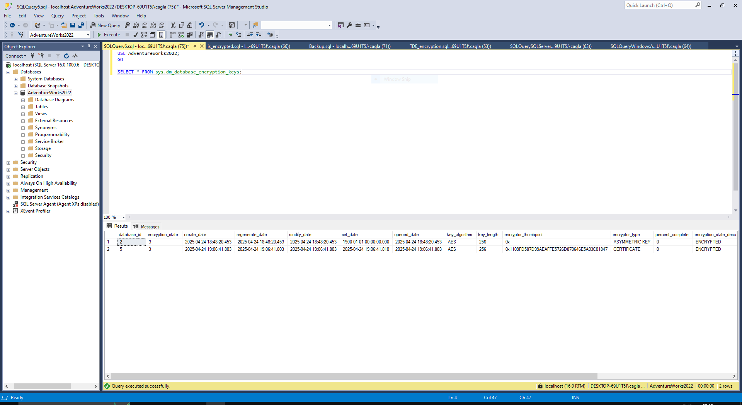
ys.dm_database_encryption_keys sistem görünümünden elde edilen bu çıktıda, şifreleme işleminin teknik detayları yer almaktadır. Veritabanının şifreleme algoritması olarak AES kullanıldığı, şifreleme sertifika ile yapıldığı ve encryption_state_desc sütununda yer alan ENCRYPTED ibaresiyle şifreleme durumunun aktif olduğu görülmektedir. Ayrıca şifreleme anahtarlarının oluşturulma, değiştirilme ve erişilme tarihleri de tablo içerisinde belirtilmiştir.

Adım 3: Kullanıcı Aktivitelerinin İzlenmesi – SQL Server Audit
Kritik veri hareketlerini izlemek ve kayıt altına almak amacıyla SQL Server Audit özelliği etkinleştirilmiştir. Denetim spesifikasyonları belirlenerek INSERT, UPDATE, DELETE gibi işlemlerin kim tarafından, ne zaman ve hangi IP üzerinden yapıldığı detaylı şekilde loglanmıştır.
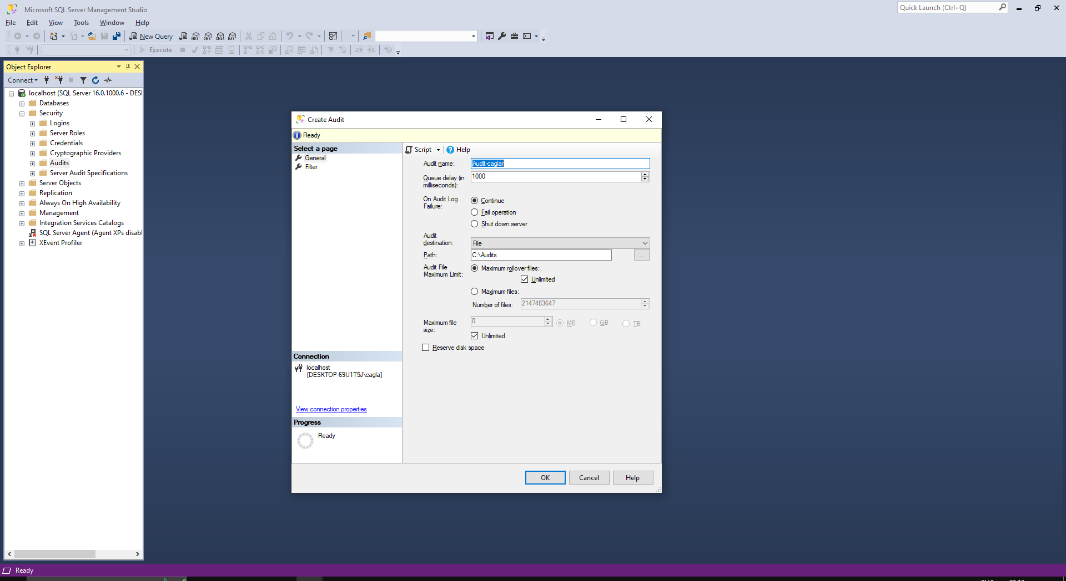
İlk olarak SQL Server Management Studio (SSMS) arayüzü üzerinden yeni bir denetim (audit) nesnesi oluşturulmuştur. “Audit-caglar” adı verilen bu nesnede, denetim verilerinin C:\Audits\ dizinine yazılması ve maksimum dosya sınırı olmadan sınırsız bir şekilde devam etmesi yapılandırılmıştır. Bu adım, sunucu seviyesinde olayların izlenmesini başlatmak için gereklidir.
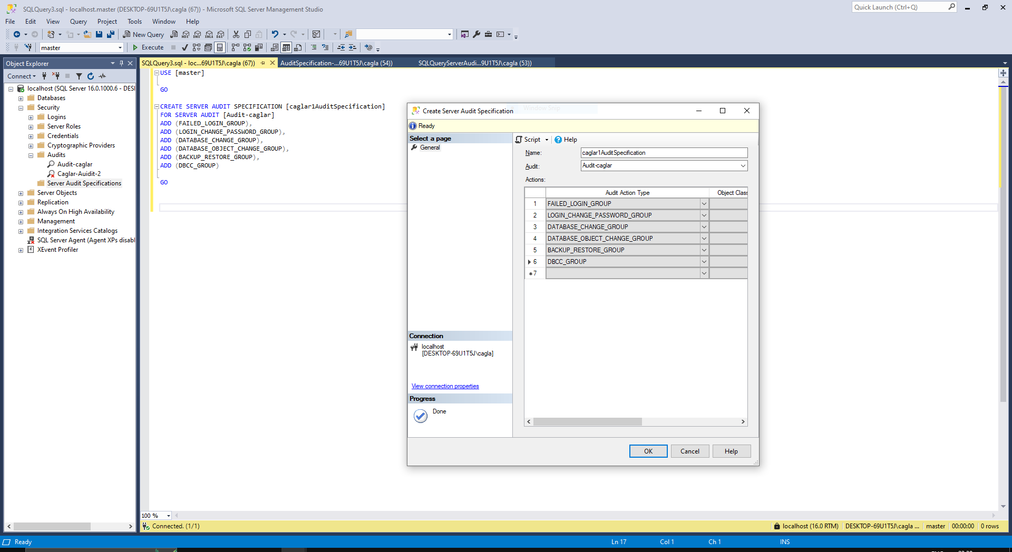

İkinci adımda, oluşturulan denetim nesnesine bağlı olarak bir Server Audit Specification (sunucu denetim belirtimi) tanımlanmıştır. “caglar1AuditSpecification” adlı bu belirtimde FAILED_LOGIN_GROUP ve LOGIN_CHANGE_PASSWORD_GROUP DATABASE_CHANGE_GROUP DATABASE_OBJECT_CHANGE_GROUP BACKUP_RESTORE_GROUP DBCC_GROUP aksiyon grupları seçilerek başarısız giriş denemeleri ve parola değişiklikleri veritabanı değişiklikleri, nesne değişiklikleri, yedekleme/geri yükleme işlemleri ve DBCC kontrolleri denetim kapsamına alınmıştır.
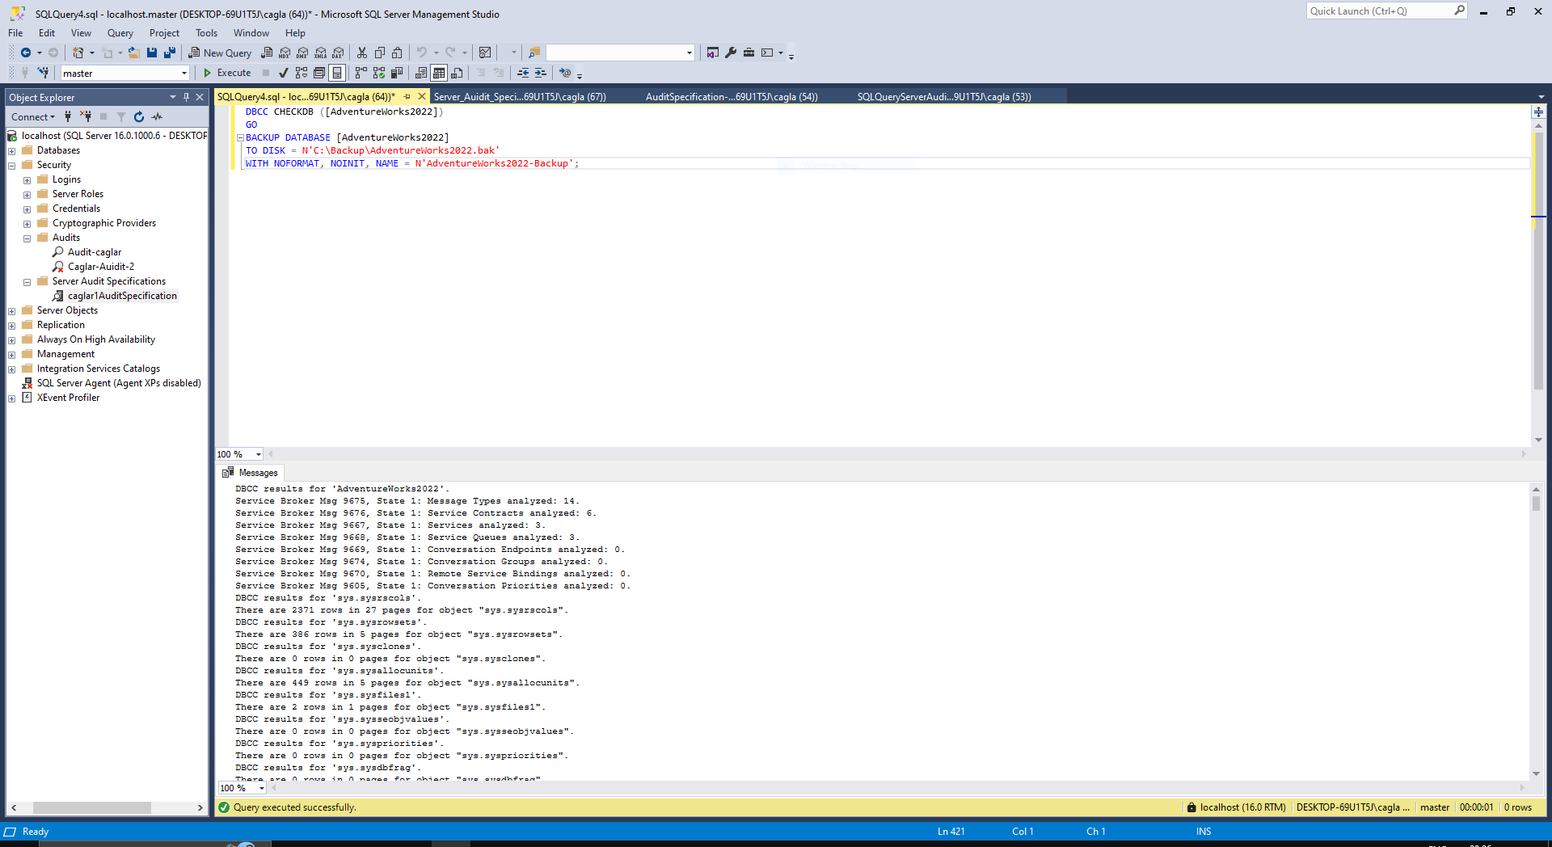
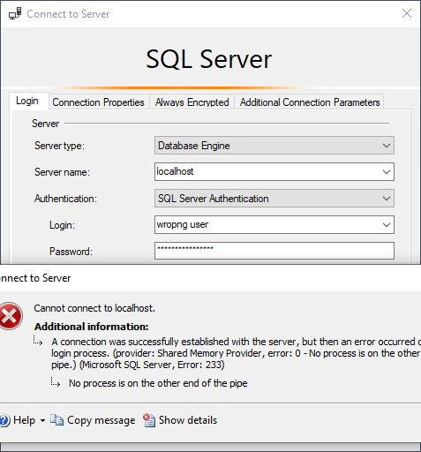
Yukarıda tanımlanan audit kapsamına giren işlemlerin test edilmesi amacıyla DBCC CHECKDB komutu ile veri bütünlüğü kontrol edilmiş ve AdventureWorks2022 veritabanının yedeği alınmıştır. Bu işlemler audit mekanizmasının doğru çalışıp çalışmadığını test etmek amacıyla gerçekleştirilmiştir.
Bu aşamada, sistemde bulunmayan bir kullanıcı adı (wrong user) ile sunucuya bağlanma girişiminde bulunulmuştur. Bu da yine FAILED_LOGIN_GROUP kapsamında denetlenmiştir ve olay, audit loguna başarıyla yansıtılmıştır.
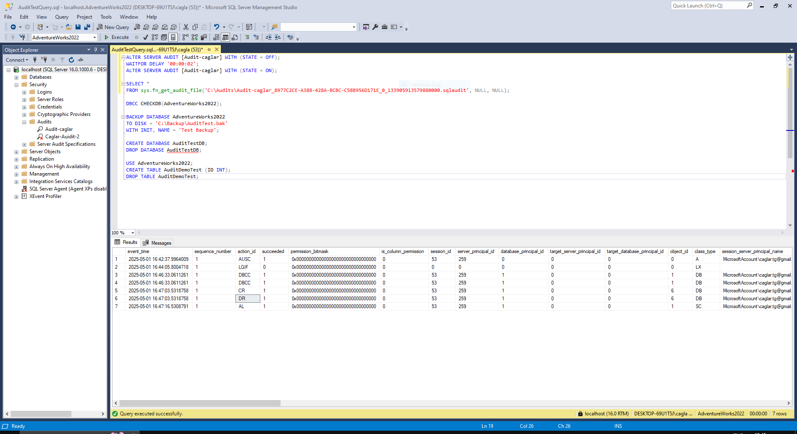
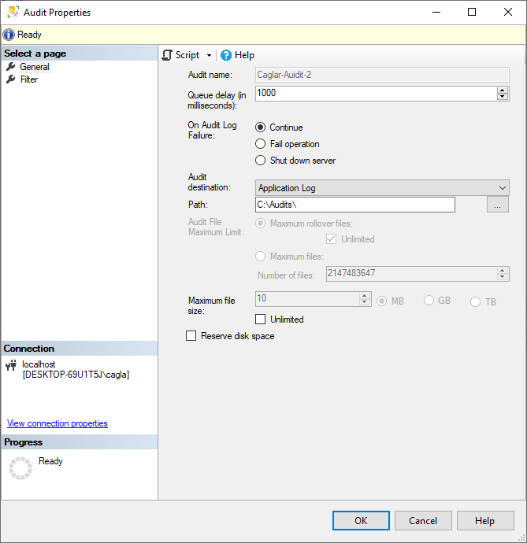
Yapılan tüm bu işlemlerin ardından, fn_get_audit_file fonksiyonu aracılığıyla C:\Audits dizinindeki .sqlaudit dosyasından loglar okunmuş ve gerçekleştirilen olayların detayları (tarih, işlem türü, kullanıcı adı, başarılı/başarısız durumu) sorgulanmıştır. Bu sonuçlar audit sisteminin işlevselliğini doğrulamaktadır.
Denetim verilerinin yalnızca dosyaya değil, aynı zamanda Windows Application Log sistemine yazılması için yeni bir audit nesnesi olan Caglar-Audit-2 oluşturulmuştur. Audit destination olarak Application Log seçilmiştir. Böylece olaylar hem SSMS üzerinden hem de Windows Event Viewer ile takip edilebilir hale getirilmiştir.
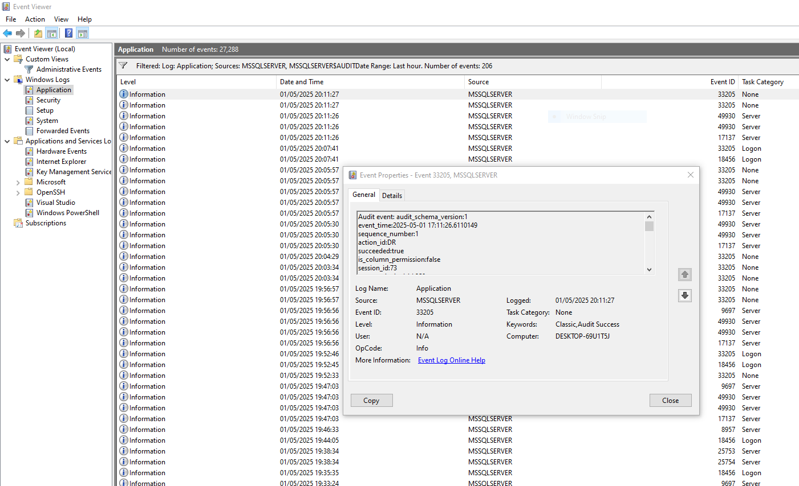
Son adımda, Windows Event Viewer üzerinden MSSQLSERVER kaynağı altında denetim kayıtları gözlemlenmiştir. Event ID 33205 gibi başarılı olay girişleri ile audit sisteminin düzgün çalıştığı tespit edilmiştir. Bu kayıtlar, sistem yöneticilerinin dışarıdan SSMS olmadan da denetim bilgilerine ulaşabilmesini sağlamaktadır.

4. Kullanılan Teknolojiler
- Microsoft SQL Server Management Studio (SSMS)
- SQL Server Authentication / Windows Authentication
- Transparent Data Encryption (TDE)
- SQL Server Audit
- Güvenlik Duvarı Ayarları (Server & Database Level)

